kb 7.1 Opdracht: Hoe word je geholpen?
In een winkel word je niet altijd geholpen. Er zijn verschillende bedieningsvormen:
​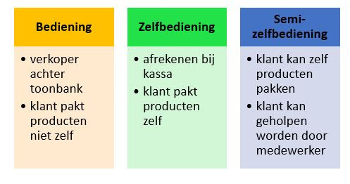
Opdracht:
Vul het schema verder in.
Zet in de kolom bijzonderheden welke vaardigheid de verkoper nodig heeft, kies uit: productkennis, beleefd zijn, rekenvaardigheid. Je kunt meerdere vaardigheden invullen.
winkelvorm | bedieningsvorm | bijzonderheden
1. speciaalzaak | bediening | Productkennis, beleefd zijn, rekenvaardigheid
2. supermarkt

3. markt

4. boerderijwinkel

5. tuincentrum

6. webshop

7. stalletje langs de weg

​

